Základná škola s materskou školou Jacovce

Školské zvesti

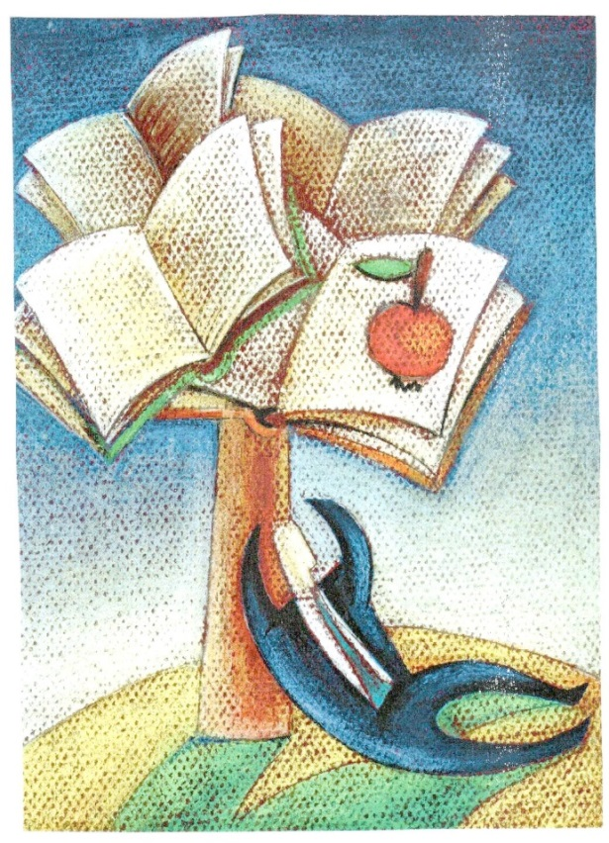 2020/21 č.3
Vianočné číslo 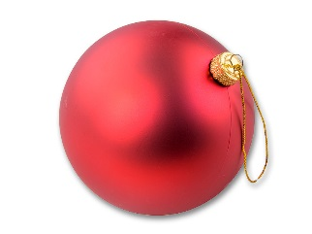
Čoskoro sú tu Vianoce...... sviatky, na ktoré sa všetci veľmi tešíme. Naša školička nimi žije od Mikuláša, ktorý nám nosí, lebo sme poslúchali, sladkosti, vyzdobujeme školu, pripravujeme vianočnú besiedku, tvoríme na tvorivých dielňach. Tento rok je všetko inak. Kamaráti prvostupniari aj s pani učiteľkami zažívajú predvianočné dni v škole, druhostupniari aj so svojimi pani učiteľkami sa vzdelávajú doma. Ale Vianoce sa blížia.....Tešíme sa na ne všetci aj napriek tejto náročnej situácii. Vianoce nie sú len symbolom hojnosti a radosti z darčekov, ale predovšetkým symbolom lásky a porozumenia, odpustenia a nádeje... Ježisko v chudobných jasličkách priniesol nádej celému ľudstvu, možno aj preto ho tento rok očakávame o čosi vrúcnejšie.....
A aj keď nemôžeme byť spolu, vyhlásili sme pre deti v i a n o č n ú v ý z v u a deti, ktoré sú doma, mohli poslať svoj vianočný príbeh, báseň, ukázať vianočnú výzdobu alebo ako sa na Vianoce pripravujú u nich doma. Pani učiteľky s deťmi v škole pripravili vianočné dielne, vyzdobili školu. Všetky vianočné prípravy sme pretavili do vianočného čísla nášho školského časopisu....
Mikuláš v škole
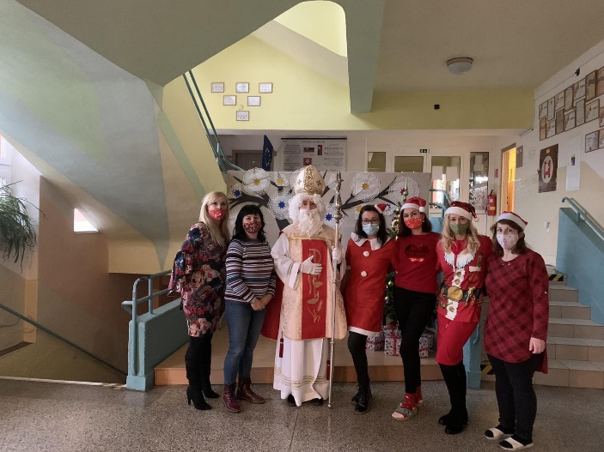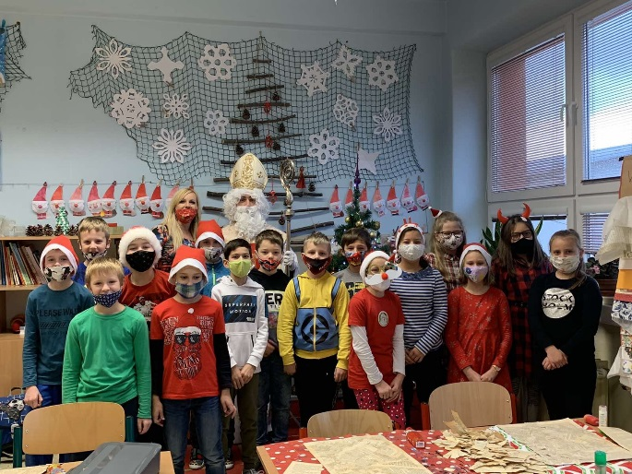
Mikuláš zavítal do našej školy aj v tomto roku, všetkým dobrým deťom priniesol sladké balíčky, nezabudol pravdaže ani na pani učiteľky. Nezabudol, samozrejme, ani na deti doma a stihol pobehať po Jacovciach, Kuzmiciach aj Tesároch. Keďže mal toho naozaj veľa, tak si zobral za pomocníčky dievčence z 9. A, ktoré ako anjeli pomáhali rozdávať všetkým deťom radosť. Stala sa mu však nemilá vec, pokazili sa mu sane......... Starosta obce Tesáre milému Mikulášovi pomohol a požičal mu traktor, lebo tých balíčkov mal naozaj veľa.
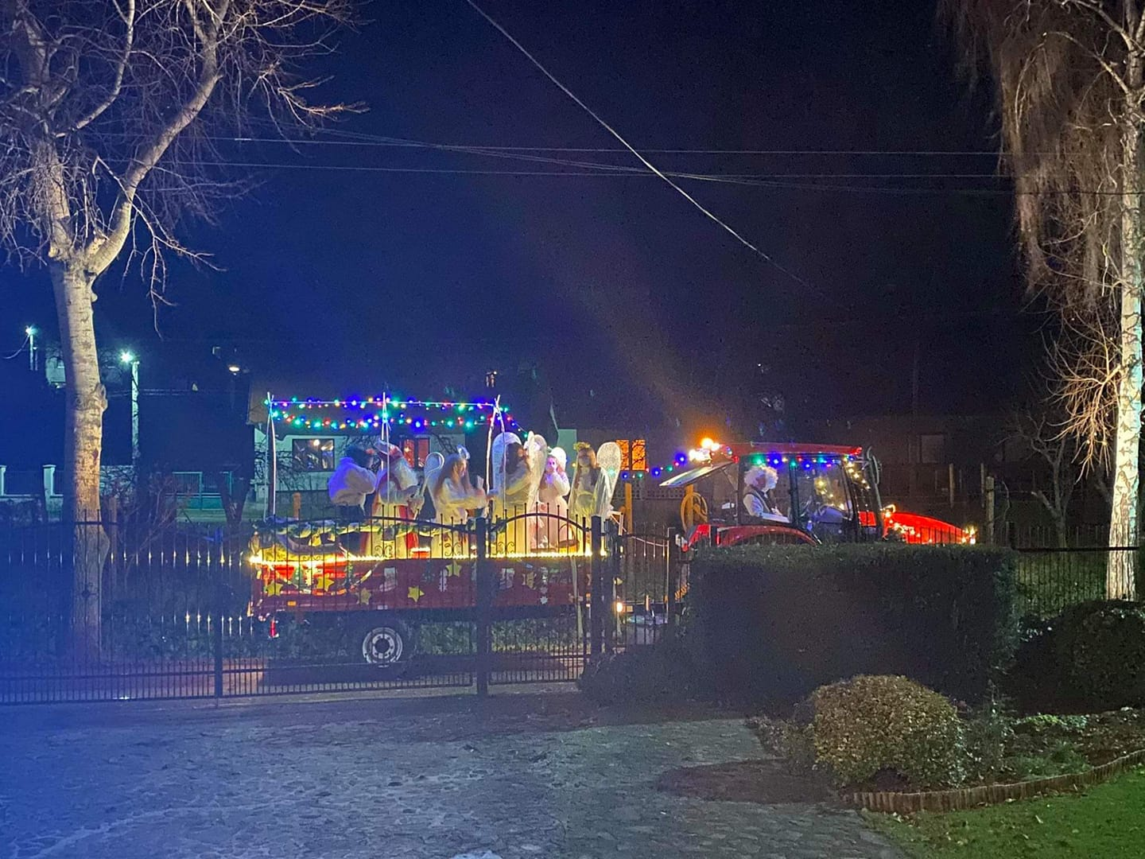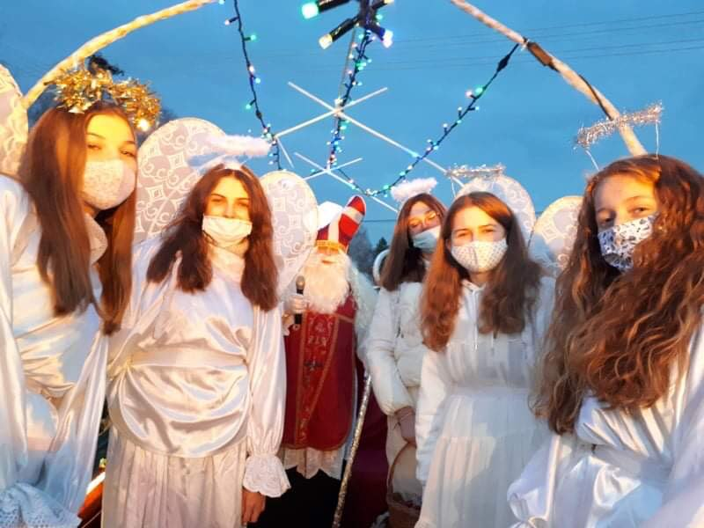
A milí anjeli – Katka Habajová, Kvetka Uhlárová, Terezka Babulicová, Tamarka Božiková a Katka Daňová priniesli s Mikulášom balíček aj mne...... a nebolo v ňom uhlie........

Vianočné tvorenie
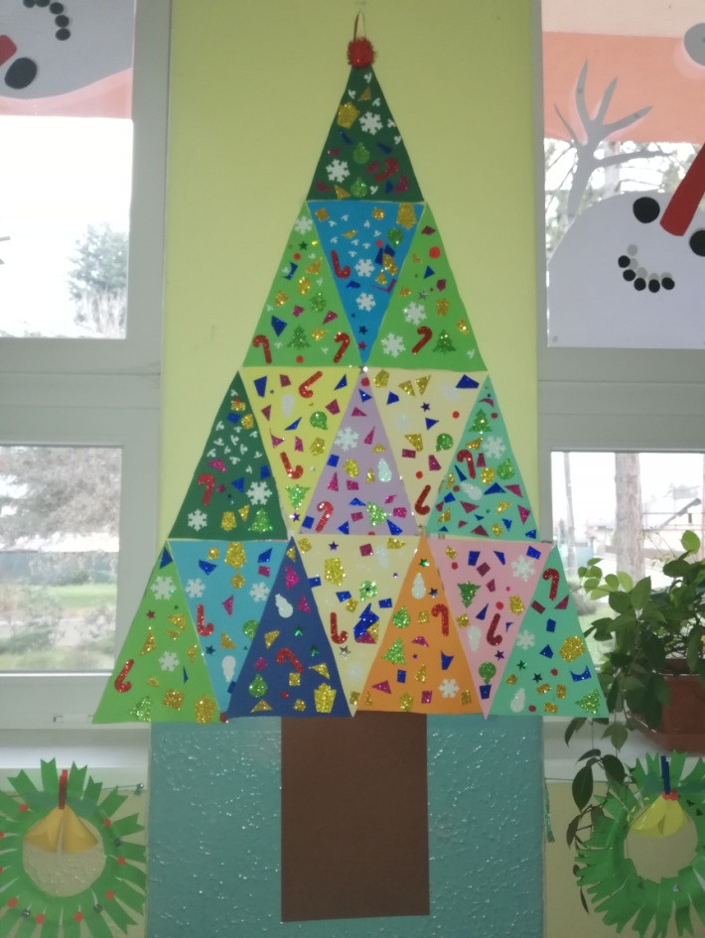
Tvorivými dielňami 7.12. sme sa naladili na vianočnú atmosféru a spestrili si čakanie na najkrajšie sviatky v roku – Vianoce. Prváci tvorili z roliek toaletného papiera sobíkov, druháci z papierových tanierov vyrobili vence, tretiaci vyskladali z mini stromčekov veľký papierový strom a štvrtácki anjeli nad všetkými držali svoje ochranné krídla. Mikuláš nezabudol ani tento rok na deti v škole a poctil nás svojou návštevou. Deti mu za prinesené sladkosti zaspievali piesne a zarecitovali básničky. V škole sa život nezastavil. Učíme sa, hráme, tvoríme, trávime spolu čas, upevňujeme kamarátstva a spoločne sa tešíme na Vianoce. Na Vianoce krásne a Vianoce milé, lebo nám prinesú čarovné chvíle. Vianoce prídu už o pár dní, prinesú lásku do našich rodín. Nech stromček zapáli svetlo v nás, nech sviečka vyčarí úsmev zas. Hviezdička rozsvieti plamienok lásky v nás, želáme Vám Vianoc šťastný čas.
tretiacke stromčeky
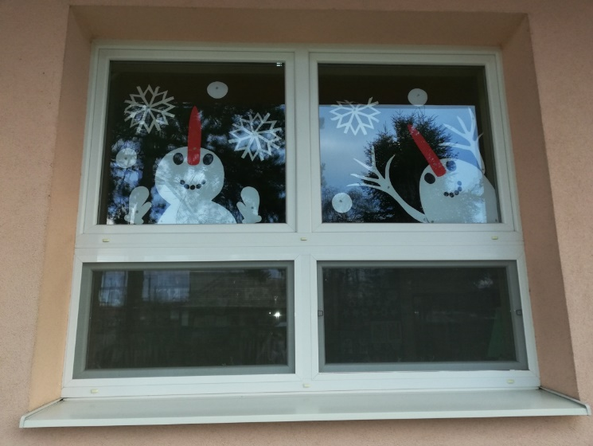
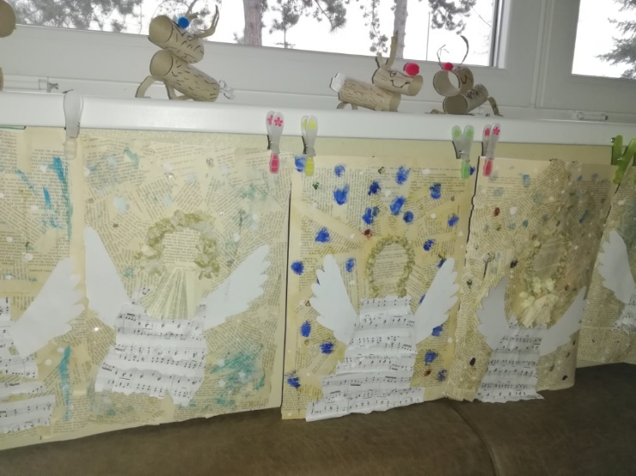
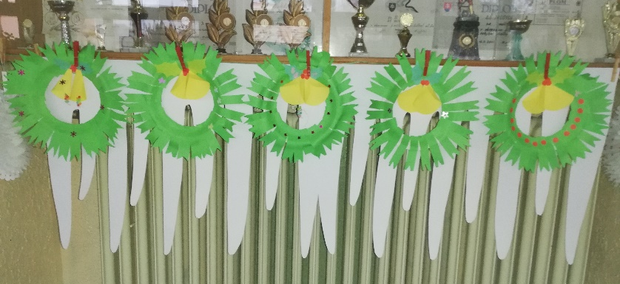
Prajeme Vám pokojné a spokojné sviatky... deti z I. stupňa spolu s pani učiteľkami.
druhácke venčeky
štvrtácki anjeli a prvácke sobíky
1pohľady z okna
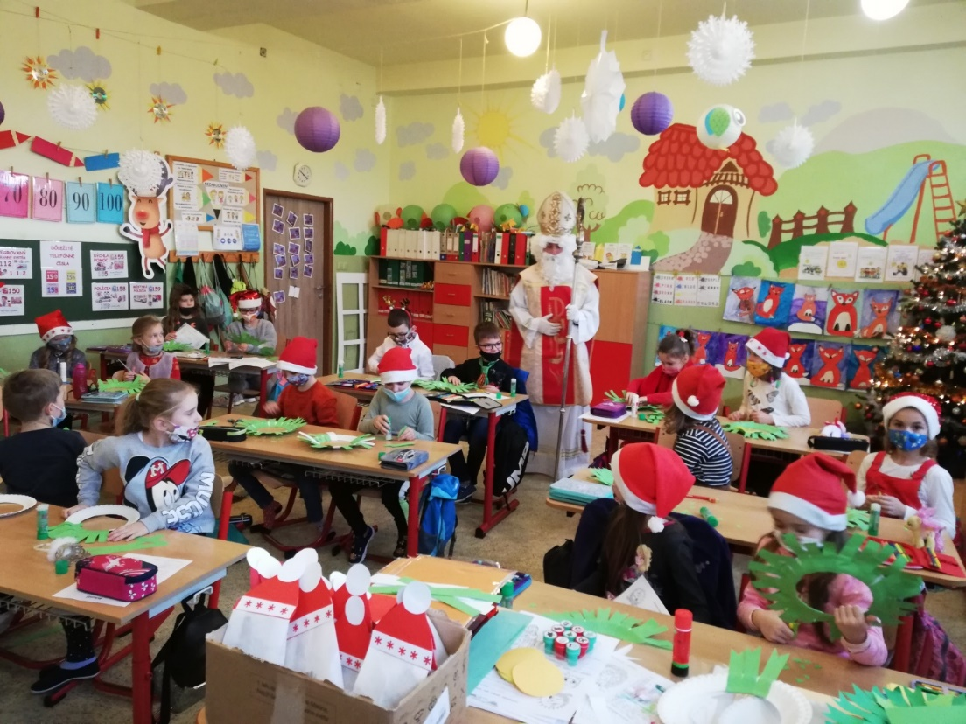
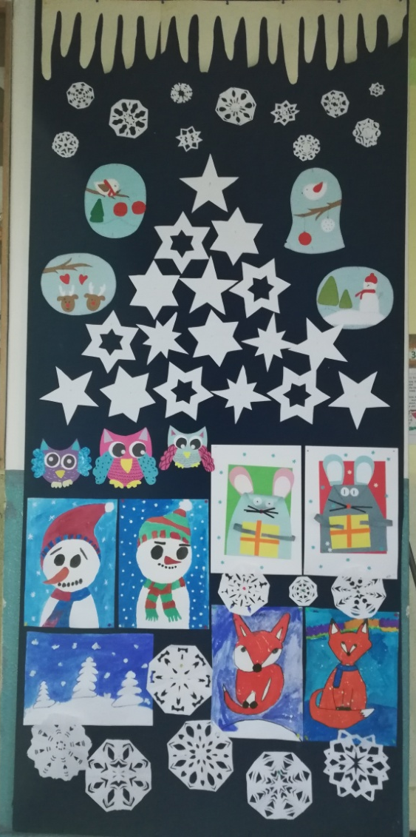
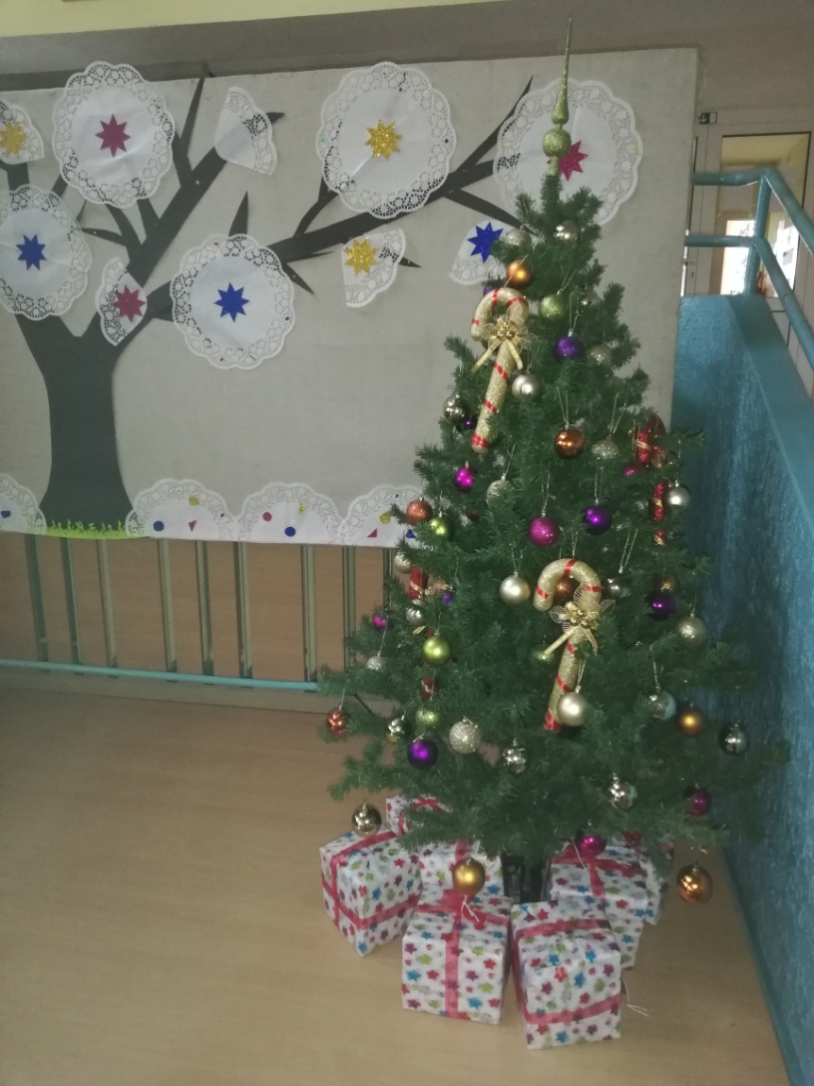
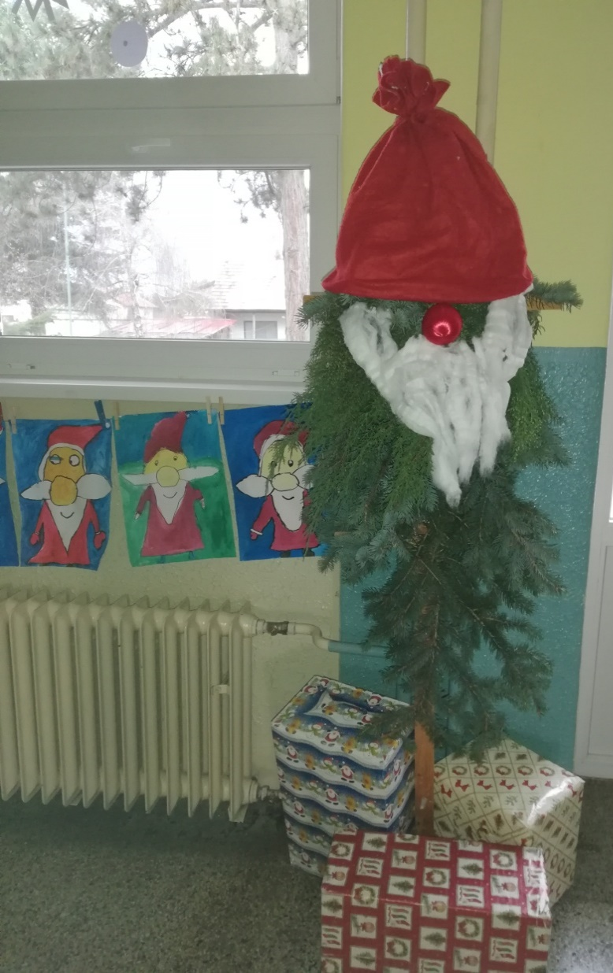
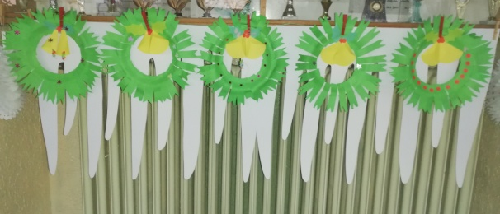
Mikuláš v 2.A
zimná nástenka výtvarných prác detí i.stupňa
Mikulášsky škriatok z čečiny

Blížia sa Vianoce, sviatky, ktoré milujeme naozaj všetci. Spomeňme si na minulý rok...... vždy to začína Mikulášom a pekným predstavením a malou sladkosťou..... Po škole behá deviatacky Mikuláš, chystáme vianočnú besiedku, tancujeme, spievame, vyzdobujeme, pečieme...... Tento rok...... sme doma..... učíme sa doma, pracujeme.... ale Vianoce prichádzajú.... sviatky pokoja, lásky a radosti..... Aj keď nemôžeme byť spolu.... sme spolu..... vďaka technológiam, ale hlavne v mysliach a srdciach. Spojme sa aspoň takto, nalaďme sa vianočne..... Napíšte váš vianočný príbeh, rozprávkový alebo z vášho života, odfoťte vašu vianočnú výzdobu doma, venček, ukážte ako pečiete vianočne pečivo... Potom to zabaľte do vianočného papiera..... nie... iba žartujem..... potom vložte váš príbeh do word dokumentu, fotku, do správy a pošlite mi ju.... A ja to všetko zmiesim.... a vytvorím vianočné číslo nášho školského časopisu. Teším sa na vaše vianočne príspevky, ktoré aj odmením...do štvrtka 10.12. Ahojte....
......... Takto to vyzeralo na začiatku našej vianočnej výzvy........ A výsledok....... Úplne úžasný, do výzvy sa zapojili deti zo všetkých tried, ktoré sa učia doma ..... takže toto sú naše prípravy, zamyslenia ...... N A Š E V I A N O C E.
Čarovné Vianoce 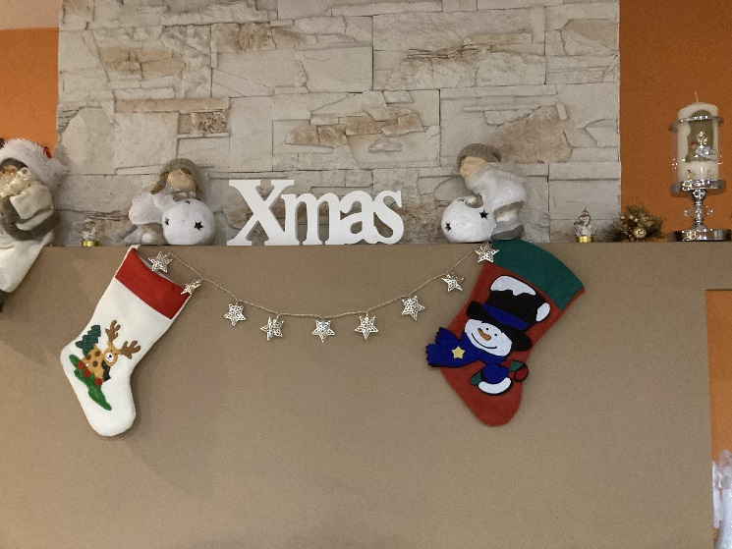
Na okno padali snehové vločky a ja som sa zahľadel na sýkorku, ktorá tam priletela. Čoskoro bol večer a ja som sa pomaly ukladal spať. Kráčal som po snehu a na nos mi padali snehové vločky, ktoré sa v tme jagali ako malé hviezdičky. Mesiac jasne svietil a ukazoval mi cestu. Bol čas Vianoc. Zrazu som začul praskanie konárov. Zľakol som sa. Čo, ak je to vlk alebo medveď? Zobral som nohy na plecia a bežal som ako som len vládal. Zrazu som v diaľke zbadal ligotajúce svetielko. Zaradoval som sa. Tam budem určite v bezpečí, pomyslel som si. O chvíľu som dobehol k malému domčeku. Dnu sa svietilo, a tak som nakukol do izby. Vtom som uvidel tú nádheru. Uprostred izby stál velikánsky vianočný stromček. Celý žiaril a svetielka na ňom blikotali. Okolo neho sedeli zvieratká a rozprávali sa. Chcel som zabúchať na dvere, no v tom ma niečo chytilo za plece a ...,, Kevinko, je čas vstávať“. Keď som otvoril oči, ležal som vo svojej posteli a pri mne stál môj mladší brat a usmieval sa na mňa.
Kevin Lo Porto, 7.A

Voňavé a sladké Vianoce
Každé ročné obdobie má svoju vôňu. Teda aspoň ja to tak cítim. Milujem Vianoce a ich vône. A čím mi voňajú? Predsa medovníkmi. Pečieme ich niekoľko týždňov pred Vianocami a vonia nimi celý dom. Teším sa , keď mamina zamiesi prvé cesto a ja viem, že za pár hodín budeme mať „medovníkový“ dom. Ich vyzdobovanie je ďalšia vec, ktorú mám rada. Tento rok sme vyskúšali jedlé trblietky na medovníky. Takže okrem toho, že voňajú, sa aj pekne ligocú. Med. Neodmysliteľne patrí k Vianociam. Okrem medovníkov je súčasťou štedrovečerného stola na oblátkach. A verte, nešetrím ním.
Sviežosť ihličia je tiež niečo, čo môžem. Často chodíme na prechádzky do lesa a vetvičkami čečiny si prinesieme kúsok lesa aj k nám domov práve počas Vianoc. Škorica v punči má tiež úžasnú vôňu. Samozrejme v tom detskom . Vianoce sú časom vypekania a maškrtenia. Čokoládové, orechové a kokosové koláčiky, salónky, polevy aj pudingy zlákajú svojou vôňou neraz aj mňa. Také tajné vyjedanie chladničky, či špajze. Mňam! Citróny, pomaranče a mandarínky vždy rozvoňajú dom. Vlastne po celý rok mi ošúpaná mandarínka a pomaranč pripomínajú Vianoce. Takže mám voňavý celý rok . A čo je podľa mňa tou najdôležitejšou vôňou Vianoc? Ľudia, čo voňajú srdcom na správnom mieste. Čo voňajú láskou a rozdávajú ju okolo seba, aby svet krajšie voňal.
Linda Detková,7.A

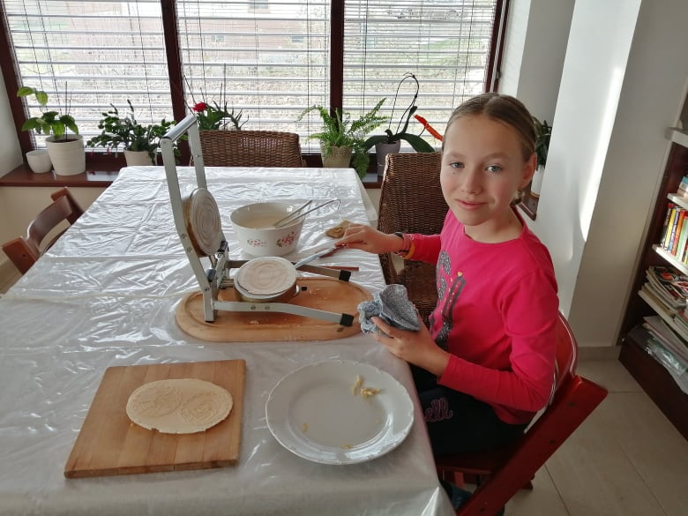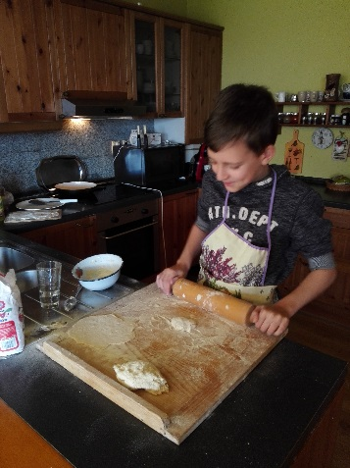
Vianočný zázrak
Dnes sa mi stala taká vec. Bol som zaniesť balíček s drobnôstkami pre neznámu babičku z domova dôchodcov. Aby ste vedeli o čo ide. Nazýva sa to kolkolasky.sk. Znamená to, že koľko lásky sa zmestí do jednej krabice od topánok. Do mojej krabice sme nabalili: med, lebo starí ľudia si ho dávajú do čaju, tak sme kúpili aj ten čaj a kávu. Alpu, lebo aj moja prababka si ňou natiera nohy, tak to asi robia všetci starí ľudia. Ešte sme tam nabalili sladkosti, aby si pochutili a krížovky, aby sa nenudili. Pre istotu som pribalil aj pero. Sprchový gél, aby boli čistí, krém, aby voňali. Kúpil som aj vianočnú ozdobu z dreva. Jednu ozdobu z cestovín, ktorú som vyrábal na výtvarnej výchove. To preto, aby mali v svojej izbe trochu Vianoc. Nakoniec som vyrobil vianočný odkaz a zaželali sme veselé Vianoce. Napísal som našu adresu. To keby náhodou si chce tá babička písať, keď je sama. Musím sa priznať. Na začiatku sa mi do toho nechcelo. Lebo som si myslel, že za to nič nedostanem. Rodičia mi to vysvetlili. Jednoducho. Na Mikuláša som nič nedostal. Aby som vedel, aký je to pocit nič nedostať. Všetci niečo dostali. Bolo mi to fakt ľúto. Tak som si uvedomil, že nechcem, aby sa nejaká babka alebo dedko cítili ako ja. Že by si pod vianočným stromčekom na Štedrý deň nič nenašli. Moja krstná hovorí, že na Vianoce nie sú až tak dôležité darčeky. Ale radosť z toho, že niekomu urobím radosť. Asi mala pravdu. To je asi ten Duch Vianoc. A navyše som potešil maminu a tatina. Keď som pochopil, že potešiť iného človeka je super. Mamina povedala, že sa u nás stal vianočný zázrak. A poviem pravdu, nakoniec som toho Mikuláša dostal, ale o deň neskôr. Ale už som vedel, čo to znamená niečo dostať.
Marek Kajan, 5. A
VIANOCE
Vianoce mám veľmi rád,
každý rok sú tu ako na saniach.
No tento rok to bude asi auto,
lebo snehu vôbec nenapadlo.

Čečiny, svetielka, dekorácie
aj vianočné stromčeky,
Vysvietené a šťastné budú všetky domčeky.
Nemôžem sa už dočkať tej krásnej atmosféry,
snáď sniežik posype aspoň naše brehy.

Voňavé kuchyne každej domácnosti,
prinesú žalúdkom kopu radosti.
Už od nového roka sa snažím cvičiť,
no s postavou po Vianociach sa radšej nebudem pýšiť.

S pribúdajúcim vekom ich každý rok inak vnímam,
darčeky už nie sú prioritou, už iba o zdraví a pokoji v rodine snívam.
Neskutočne ďakujem Bohu, že sme tu hnusnú chorobu prekonali,
a že môžeme byť kompletní s bratom, rodičmi a sestrami.

Verím, že budúci rok bude bezpečnejší,
a ľudia oveľa zodpovednejší.
Aby sme si ich mohli budúci rok užiť v plnej kráse,
a na voňavých trhoch popíjať punč bez masiek.

Prajem vám všetkým šťastné a veselé Vianoce plné pokoja a lásky,
nech ste doma všetci šťastní !
Michal Cabaj 9.A

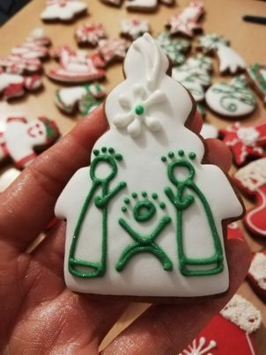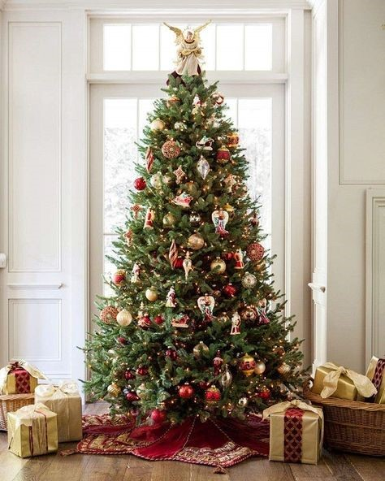

Vianočné vystúpenie
Pred dvoma rokmi som bola súčasťou jedného vianočného vystúpenia pre deti z detských domovov. Na tanečnú nám prišiel list, že či by sme boli ochotní na tej akcii zatancovať. Samozrejme sme to s radosťou prijali. V polke novembra sme začali nacvičovať pár choreografií na toto vystúpenie. Takže áno, vianočnú náladu som mala už v novembri. Nacvičili sme to najlepšie ako sme vedeli až zrazu nastal ten deň. Prišli sme do šatne kde bola úžasná vianočná atmosféra a už sme sa tešili kedy vystúpime. Boli tam s nami aj kúzelníci, hudobníci, speváci a zabávači, s ktorými sme si pripravili na záver pre deti pár darčekov. Bolo to prekvapenie, pretože o darčekoch nevedeli. Už to celé začalo no a my sme išli až ako posledný. Počula som smiech ľudí z hľadiska a o to viac som sa tešila. Ten pocit na javisku bol neopísateľný a veľmi som si to užila. Všetku energiu a nadšenie čo sme do toho vložili, nám ľudia v obecenstve vrátili späť. Tí ľudia sa usmievali, spievali si, boli plní šťastia a išla z nich obrovská vďaka. Naozaj dlho som nevidela takú úprimnú radosť. Bol to krásny pocit, že sme niekomu mohli spraviť radosť iba tým, že sme prišli a robili to čo nás napĺňa. Poviem určite za nás všetky, že sme boli milo prekvapené, že sme ich spravili šťastnými aj my a nie iba darčeky. Zanechalo to vo mne príjemný pocit do dnes a som rada, že som mohla aspoň takto pomôcť. Nikola Kišacová, 9.A

Vianočné srdiečka
Pýtate sa ako zistíte, ktorá ozdoba je vaša najobľúbenejšia? Veľmi jednoducho. Stačí ak ju každý rok vyberiete z krabice a pripomeniete si jej príbeh. Stačí ak vám bude záležať na tom, aby bola práve táto jedna ozdoba dobre viditeľná. Aby ste ju mohli vídať každý deň počas sviatkov. Naše vianočné srdiečka sú unikátne, pravdepodobne nemajú žiadnu finančnú hodnotu, ale na tom nám nezáleží, pre mňa majú hodnotu spomienok. Sú to ozdoby na stromček v tvare srdiečka, majú bielo-červenú farbu a kockovaný vzor. Vždy, keď ich nájdem v obrovskom starom kufri, v ktorom skladujeme všetky vianočné ozdoby, poteším sa a hneď im začnem vyhľadávať to najlepšie miesto. Majú pre mňa obrovskú hodnotu, pretože vždy, keď ich vešiam na stromček spomeniem si na všetky tie roky, na Vianoce, ktoré som už prežila. Vždy si vybavím ako som verila, že ozdobený stromček nám posiela Ježiško. Vianoce už pre mňa nemajú také čaro ako keď som bola malá, avšak aj teraz, keď toto píšem a sledujem náš stromček, ako si pokojne svieti a žije vlastným sviatočným životom, myslím, že sa opäť začínam tešiť na naše ďalšie, spoločné Vianoce.

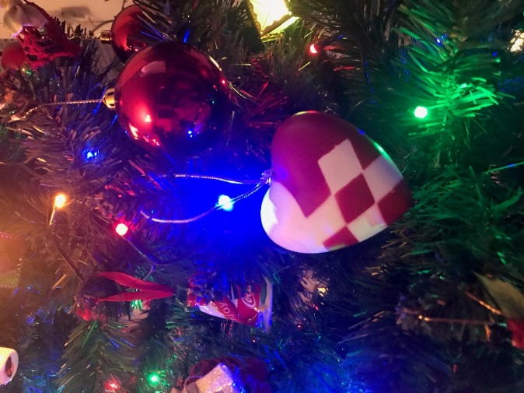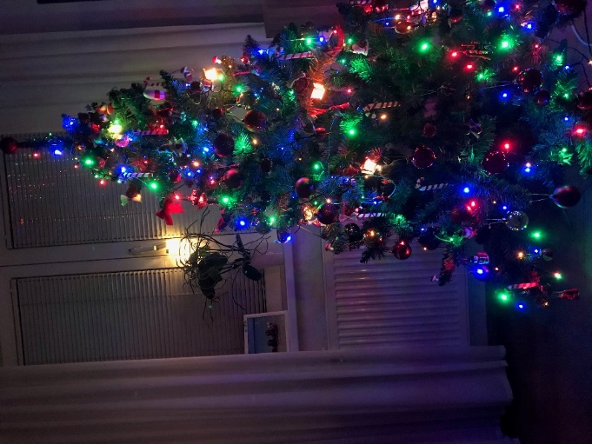
Adela Dovalová, 9. A

Vianočné prianie
Na Vianoce mám dve sebecké priania, nakoľko moje Mikulášske prianie sa týkalo zdravia a lásky pre všetkých. Moje prvé želanie je: aby som sa aj tento rok mohol lyžovať. Druhé: aby som na Vianoce mohol hrať v kostole. Lyžovanie mám veľmi rád. Neviem, či by som prežil jeden rok bez lyžovania. Keď sa nad tým tak zamyslím, nelyžujem len preto aby som sa zabavil. Chodíme lyžovať s priateľmi a je to veľká zábava, nielen športovanie. A ďalším dôvodom je stretnutie s našimi blízkymi, keďže lyžujeme v Tatrách. Dúfam, že sa nám to podarí aj tento rok. Chcem a aj túžim po stretnutí s nimi. Mám ich rád. A želám si, aby boli zdraví a dlho ešte medzi nami. A moje druhé želanie....hudba je môj život. V kostole na organe hrám ešte radšej ako lyžujem. Keď ideme k babke na Reľov (Západné Tatry) tak si tam hocikedy v nedeľu zahrám lebo mi to pán farár dovolí a má aj on z toho radosť, keď si môže so mnou zaspievať. Majú v kostole veľký píšťalový organ a to je neskutočný zážitok a pocit. Milujem organovú hudbu. Organ je môj priateľ. Keď počujem majstrov organistov ako napríklad Martina Pavloviča v Jacovciach srdce mi skáče radosťou a potešením. Aj môj učiteľ organista Juraj Mičúnek hrá famózne a vedie ma k tomu, aby som bol excelentný, dôsledný a trpezlivý. Dbá o to, aby som sa prejavil v orgánovej hudbe, alebo vo svete hudby vôbec. No myslím si, že vzhľadom na aktuálnu situáciu a vývin môjho hlasu to asi momentálne nebude možné. Hlas si robí čo sa mu zachce, pretože mutujem. O to viac cvičím „vyšívanie“ na klavíri. Som veľmi rád, že pán učiteľ sa mi venuje aj dištančne, dokonca sme natočili video na Vianočný koncert ako prekvapenie pre rodičov. Dúfam, že táto situácia sa už čoskoro skončí a budem sa môcť venovať naplno hudbe a aj škole. Ale to je už mojím tretím želaním. A tretie želanie je kľúčom k splneniu mojich prvých dvoch želaní.
Filip Bieľak, 8. A

Vianočný príbeh
Vianoce sú obdobie šťastia, pokoja a deti dostávajú darčeky.
Keď som bol malý, dostával som veľa darčekov a rozhodol som sa
poďakovať Ježiškovi a takto to dopadlo...
Raz v noci na Vianoce som čakal na Ježiška dve hodiny
a potom som zaspal ale... ráno darčeky neboli pod stromčekom.
Začal som plakať (lebo som bol ešte malý) a šiel som za rodičmi
celý uplakaný. Kričal som: „ Mami! Tati! Ježiško sa nahneval a
nedal nám darčeky.“ Mamina vedy odpovedala: „Ježiško sa
nenahneval, on sa Ťa len zľakol. Ale ako
som ho mohol vyplašiť? „Veď som zaspinkal,“ povedal som zvedavo.
Mamina vtedy odpovedala: „ Zľakol sa Ťa, lebo Ťa nechcel zobudiť a
rýchlo odišiel.“ Celý smutný som si šiel ľahnúť do postieľky a
rozmýšľal som čo ďalej. Keď som po hodine vstal, pod stromčekom
boli darčeky, potom som sa pozrel bližšie a skoro všetky boli pre mňa.
Od vtedy som už na Ježiška nečakal.
Vladimír Janček, 6.A

Ako prežívam Vianoce 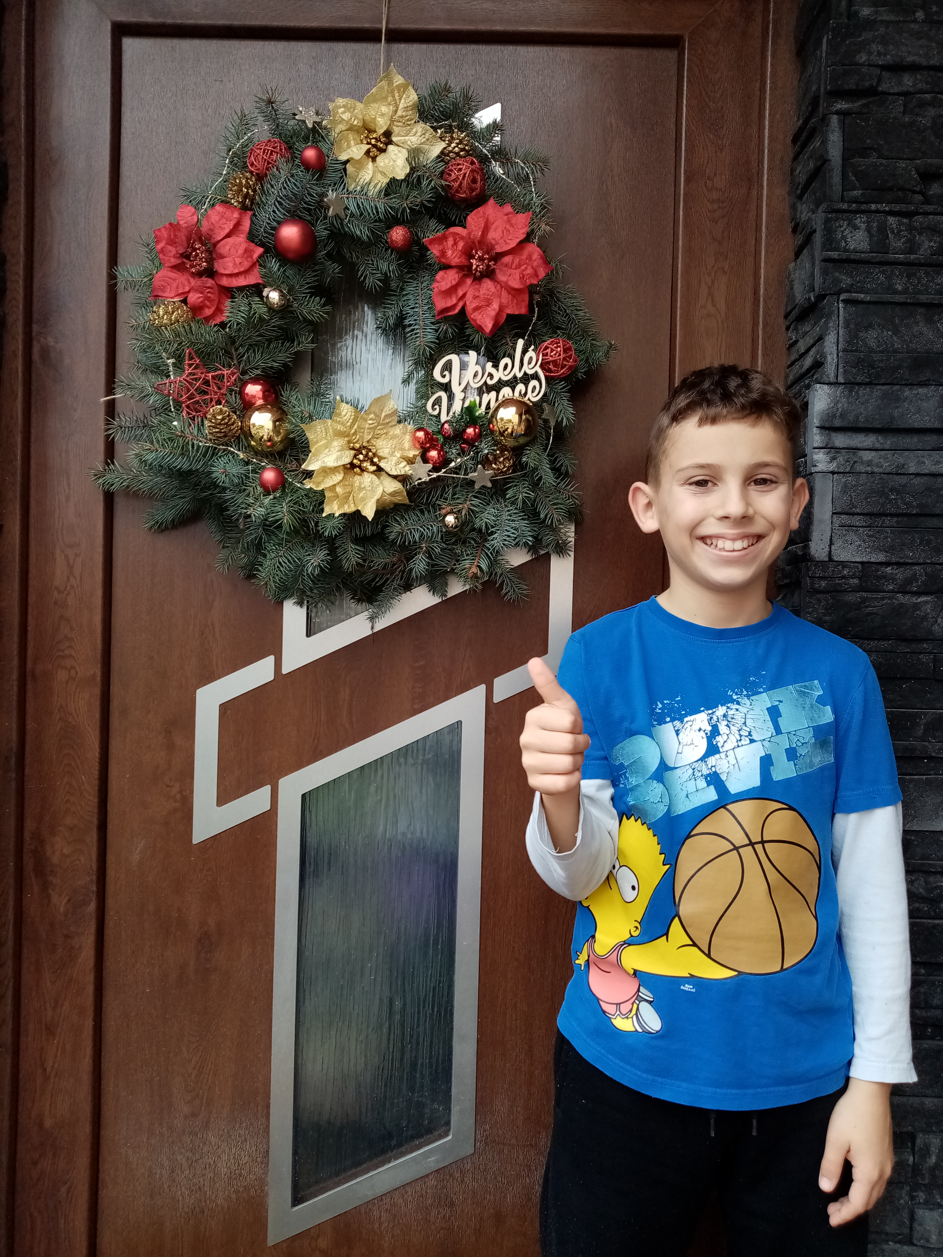
Veľmi sa teším, keď prichádzajú Vianoce. Tá vôňa ihličia, z ktorého sme spolu s maminou vyrábali adventný veniec. Spoločne s maminou a bratmi pečieme koláčiky, ale najviac sa vždy teším na perníky. Mám veľmi rád tu vianočnú atmosféru, keď máme pustené vianočné koledy a zdobíme perníky. Pri tej všetkej pohode mi príde sem- tam smiešne, ako ocino vonku vyzdobuje náš dom a mamina ho pri tom neustále diriguje. Deň pred Vianocami máme tradíciu, že zdobíme vianočný stromček. Už na Štedrý deň ráno začíname so stretnutím u starkej, ktorej celá rodina blahoželá k meninám. Potom ideme pre betlehemské svetlo a spoločne sa presunieme na cintorín, kde zapálime sviečku naším blízkym .Potom ideme každý domov, aby sme si prichystali štedrú večeru. Pred večerou ešte nakŕmime zvieratka, aby neboli hladné a taktiež si užili hojnosť tohto krásneho dňa. Jeden rok večeriame všetci spolu celá rodina, ujovia ,tety ,bratranci a sesternice u starkej so starkým. A ďalší rok starí rodiča večerajú u nás a ostatní večerajú so svojimi príbuznými. U nás, na štedrovečernom stole nesmie chýbať hríbová a hrachová polievka, zemiakový šalát, ryba a samozrejme med s oblátkou a ovocie .Keď odbije šiesta hodina, starká ide za dvere, trikrát zaklope a krstný otec odpovie voľno. Starká vstúpi do kuchyne a povie vinš. Presunie sa za stôl, spoločne sa pomodlíme, starká rozdá každému oblátku s medom a cesnakom a na čelo každému nakreslí medom krížik. Starká rozdá nakrájané jabĺčko následne rozlúskne orech a každému z neho dá po kúsku. Po takzvanom, podľa mňa predjedle, sa pustíme do hlavného chodu. Najprv polievka, potom nasleduje ryba so zemiakovým šalátom. Po štedrej večeri si rodičia s deťmi spievajú vianočné koledy a starký ide skontrolovať do obývačky, či už náhodou neprišiel Ježiško. Deti sa zoradíme od najmladšieho po najstaršieho a ide sa spoločne ku stromčeku. Mám rád celú moju rodinku a naše spoločné strávené chvíle a vždy sa s radosťou teším, keď prichádza vianočný čas. Raz, keď budem mať deti, chcem pokračovať v týchto našich tradíciách.
Matteo Massi, 6.A

Už je tu zase ten čas, ktorý máme všetci radi. Na Vianociach je najlepšie to, že je celá rodina spolu.
Keďže na našej ulici býva jedna starenka, ktorá je chudobná a sama v malom domčeku , tak sme sa rozhodli, že jej pomôžeme. Priniesli sme jej oblečenie a iné veci, ktoré už nepotrebujeme. Na druhý deň sme piekli doma medovníčky, z ktorých sme jej tiež trochu dali. Neskôr sme vyzdobili vianočný stromček a aj celý byt vianočnými ozdobami. Potom ma napadlo, že či by jej otec nemohol kúpiť nejaký malý stromček. Otec s tým súhlasil a išiel ho aj s mamou kúpiť. Keď sa vrátili, tak sme jej vyrobili zopár vianočných ozdôb zo šišiek a pribalili sme jej aj nové svetielka. Potom sme jej to išli dať a aj sme jej ho pomohli vyzdobiť. Veľmi sa z toho tešila. Za všetko nám poďakovala a povedala, že to sú jej najlepšie Vianoce. Keďže je bylinkárka, tak nám za odmenu, že sme jej pomohli dala bylinky. Keď sme prišli domov, hneď sme si išli uvariť čaj, bol vynikajúci. Aj naďalej sme zostali v kontakte a chodíme ju často navštevovať.
Aj ja si myslím, že to boli najlepšie Vianoce, lebo sme jej pomohli a potešili ju. Najviac by som si priala, aby na svete bolo viacej takých ľudí, čo robia dobré skutky.
Sofia Beláňová, 7. A

Môj vianočný príbeh

V jeden krásny deň,
počula som pieseň.
Bola to pieseň vianočná,
radosť v nej bola skutočná.

Hneď sa ma vianočná nálada zmocnila,
darčeky som do baliaceho papiera vložila.
Únave som podľahla,
zrazu neznáma postava na dvere klopala.

Bála som sa otvoriť,
strach som však musela zahodiť.
Vo dverách stál známy pán,
nebojte sa, nebol to žiaden mafián.

Bol to Ježiško aj s darčekmi,
nechápala som, prečo za mnou prišiel.
Stál tam s jeho anjelmi,
dovnútra však nešiel.

Neprišiel len zo srandy,
hovoril pekne a pomaly.
Načo sú nám darčeky ?
Veď nevydržia naveky.

Všetci sme len chamtiví,
nepoznáme význam pravdivý.
Vianoce sú sviatky lásky,
samozrejme, patria k nim aj hádky.

Zistila som, že pravdu mal,
no chcela som sa ho ešte niečo spýtať.
zrazu akoby sa zobral,
a ja som začala vnímať.

Možno to bol sen, možno tu naozaj bol,
ponaučením sa ma dotkol.
Tak, ako on,
aj ja vám hovorím s úsmevom.
Vianoce sú sviatkom lásky,
samozrejme patria k nim aj hádky. Ingrid Tomanová 9. A

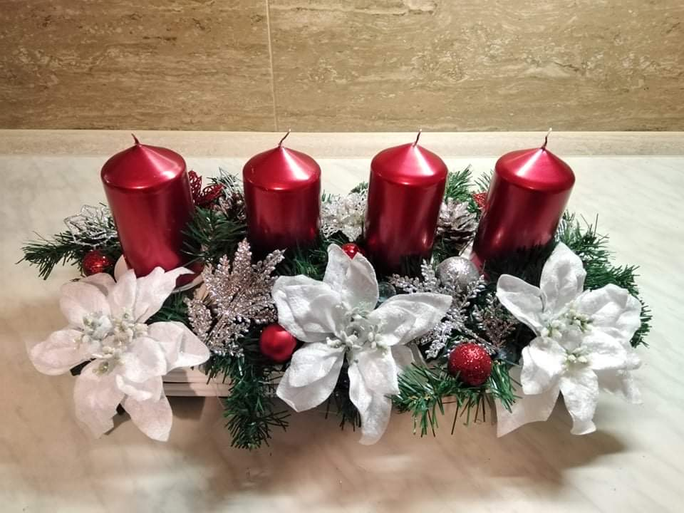

Vianočné prianie
Je to tu zas. Vianoce. Väčšina detí sa teší na sneh, darčeky a rodinnú pohodu. Ja si už ani poriadne nepamätám, kedy som naposledy zažila obyčajný vianočný večer, kedy sa celá rodina zíde v obývačke, sedia spolu v tichu na sedačke a pozerajú vianočné rozprávky. Ale ja však asi taký normálny rodinný večer ani nezažijem. Dovoľte mi vysvetliť prečo.
Narodila som sa do trochu netradičnej rodiny. Prečo netradičnej? Pretože nás je doma štrnásť. Pýtate sa ako je to možné? Normálne. Ja, moji rodičia a jedenásť súrodencov. Nie je to až tak na nič. Dá sa to zvládnuť a je to dokonca aj zábava. Je nás dosť na to, aby sme si zahrali nejaký šport pretože vždy vieme vytvoriť minimálne dve mužstvá. No niekedy je to aj dosť otravné. Ja som asi jediný človek z našej rodiny, ktorý nemá až tak moc rád spoločnosť. Ja si vystačím sama so svojimi knihami. Keby si mám vybrať medzi tým, ako budem tráviť vianočný večer či budem pozerať televízor s mojou hlučnou rodinou, alebo budem v pokoji sedieť na posteli s šálkou čaju v ruke a čítať si knihu určite by som si vybrala druhú možnosť. No u nás sa to nedá, pretože každý večer sa u nás v obývačke strhne boj o ovládač, ktorý netrvá len pár sekúnd. Takže vždy keď som si doteraz chcela prečítať knihu, tak som sa zobrala do najbližšieho parku, sadla som si na lavičku a čítala. Lenže tento rok sa objavila nečakaná pandémia a ja musím trčať s celou mojou rodinou zavretá doma a dookola počúvať hádky o tom, kto má teraz právo na ovládač, kto pôjde prvý do sprchy, alebo kto zas zjedol obľúbené keksíky nášho otca. Už mi však došli nápady na to čo robiť, pretože už som volala so všetkými kamarátkami, ktoré mám. Už som skúsila minimálne desať receptov na vianočné koláče a uplieta okolo stovky náramkov priateľstva. Takže pokiaľ nemám v pláne prekonať svetový rekord v najväčšom počte upletených náramkov za deň, tak mi nepadá už nič iné než zobrať do rúk knihu a začať čítať. Knihu, ktorú som si vybrala mám doma už celú večnosť. No nikdy ma nejako nelákalo ju prečítať. Vlastne ani neviem o čom v nej ide. Viem len, že má niečo spoločné s Vianocami a keď sa teda blížia tie Vianoce, rozhodla som sa jej dať šancu. Sadla som si na posteľ a začala čítať. Zo začiatku ma kniha nejako moc nezaujala, no potom sa tam začali diať veci. Je o chlapcovi, ktorému sa na Vianoce zjavil duch Vianoc a povedal mu, že má tri želania, ktoré mu splní. On však nerozmýšľal a prial si veci, ktoré by nemal. Od tohto momentu som sa úplne ponorila do deja. No zrazu ku mne do izby vtrhla moja najstaršia sestra s šálkou kávy v ruke. Hľadala svoj telefón a bola celá bez seba, pretože nutne musela zavolať svojim najlepším kamarátkam a okamžite sa ich spýtať, aký lak na nechty sa hodí na Vianoce. Keď sa tak hnevá, divne rozhadzuje rukami do všetkých svetových strán. A ja som presne vedela čo sa stane. No nestihla som tak rýchlo zasiahnuť. Šálka jej vyletela z ruky a pristála na mojej knihe, ktorá bola v sekunde celá od kávy. Vtedy som sa už neudržala a praskli mi nervy. Začala som kričať na celý dom. Bez rozmýšľania som povedala, že by som si priala to, aby som sa narodila do obyčajnej rodiny. Zrazu som ležala v posteli a všade bolo úplné ticho. To bolo divné, pretože u nás ráno nebolo ticho ani ráno. Postavila som sa z postele a zišla dole po schodoch. Nazrela som do kuchyne, kde sedeli mama a otec za stolom a jedli raňajky. Bolo to divné. Nikdy nejedávajú raňajky za stolom, pretože večne nič nestíhali. Sadla som si za nimi a spýtala som sa ich, kde sú všetci. Nechápali o čom to rozprávam a ja som zase nechápala o čom hovoria oni. Zobrala som si džús a odišla do svojej izby. Až keď som zatvorila dvere na izbe, mi to doplo. Tým, že som si zo zlosti priala, aby som žila v obyčajnej rodine som nechala zmiznúť všetkých mojich súrodencov. Nechápala som, ako je to možné. No zrazu som započúvala to toho úplného ticha. Páčilo sa mi to. Rozhodla som sa, že si aspoň chvíľu užijem to ticho. Tak som si šla zase čítať knihu. Ani neviem ako a zrazu bol večer. Mala som taký divný pocit a rozplakala som sa. Keď som prestala plakať, bolo už celkom dosť hodín. Ľahla som si do postele a priala som si, aby sa všetko vrátilo do starých koľají. Ráno ma zobudil krik. Hneď ako som to začula, vyskočila som z postele a rozutekala som sa dole schodmi. Boli ta všetci. Moji rodičia a všetkých mojich jedenásť súrodencov. Neverila som vlastným očiam. Rozbehla som sa k nim a všetkých som ich vyobjímala.
Vtedy som si uvedomila, že za nič na svete by som svoju rodinu nevymenila. Niekedy sú otravný, ale to som asi aj ja. Celá táto príhoda ma toho veľa naučila. Občas môžeme mať nervy, ale nemali by sme hovoriť nič, čo by sme v budúcnosti mohli oľutovať. Svoju rodinu milujem nadovšetko a nikdy by som ich za nič nevymenila. Od teraz budem s nimi tráviť každý večer, a to nielen na Vianoce.
Katarína Daňová, 8.A

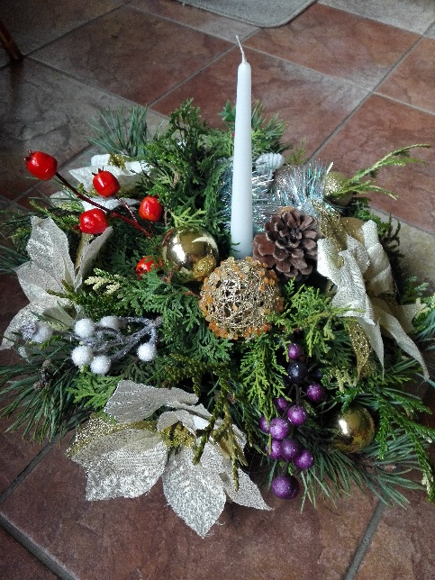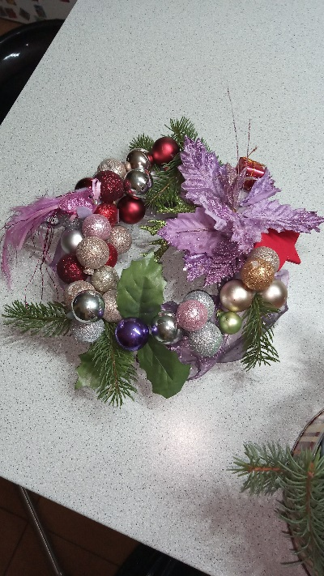

Hviezdička
Bola raz malá hviezdička, ktorá zbožňovala Vianoce. Každé Vianoce zdobila vianočný stromček a jej čestné miesto bolo na vrchole stromčeka. Mala nádherný výhľad na celé námestie, kde stromček stál.
Veľmi rada pozorovala ľudí ako pobehujú po námestí a najradšej mala pohľady detských očiek, ktoré sa tešili z každého blikajúceho svetielka. Ako ich tak pozorovala, pomyslela si, čo asi robia doma a ako sa pripravujú na Vianoce. Rozhodla sa, že na chvíľku opustí stromček a pozrie sa ľuďom do okien. Ako si tak poskakovala z okna do okna, prilákala ju vôňa. Aha, tu sa vypekajú oblátky a tam zase vianočné koláčiky. Potešila sa. V ďalšom zase blikali svetielka a zdobili vianočný stromček. O kúsok ďalej zas balili darčeky do krásnych vianočných papierov. A čo to vidí? V ďalšom okne čistia kapra a šupinky si odkladajú pre šťastie. Teraz keď už videla všetko čo chcela, predsa ešte nazrela do jedného okienka. Tam celá rodina spolu chystala vianočný stôl. Videla krásne prestretý stôl, na ktorý kládli rôzne dobroty, ktoré si s láskou pripravili a upiekli. Nadšená z krásnych príprav na Vianoce sa rozhodla vrátiť na svoj vianočný stromček. A znovu mohla pozorovať okolie zo svojho čestného miesta.
Cink,Cink,Cink. Čo to? Na vetvičky stromčeka začali poskakovať biele roztancované, veselé vločky snehu. O malú chvíľu bolo všetko biele a aj stromček bol zasypaný veselými snehovými vločkami. Hviezdička vyčarila nádherný úsmev a ten vravel, že VIANOCE SA MÔŽU ZAČAŤ. Lenka Škvareninová 6.B

Vianočný príbeh
Čo sú to Vianoce? Je to čas, strávený s rodinou? Čas pokoja? Historicky medzník? Alebo len prehnané nakupovanie darčekov pre rodinu a kamarátov. Zhon, pútače, čo blikajú, robia nám stres a podvedome núkajú overený tovar. Iných to ukľudňuje, dáva pocit príjemnej atmosféry. Sme rôzni, no každý chce potešiť kamarátov či blízku rodinu. Ide o podnet prekvapenia , daru ktorý uľahčuje prácu alebo napĺňa túžbu našich blízkych. Niektorí ľudia kupujú drahé, nepotrebne darčeky až táto myšlienka prehluší v nich podstatu obdarovania až zabudnú, že poteší aj malý, skromný ručné vyrobený darček. Myslím, že by ich potešila len maličkosť od srdca. Malé veci robia väčších ľudí. Buďme ako malé deti. Síce od Ježiška chcú toho veľa, ale potešia sa aj z malej stolnotenisovej loptičky ako napríklad môj bratranec. Prial si aj so sestrou stolnotenisový stôl. Aj sa stalo. Ježiško im priniesol veľký stolnotenisový stôl, rakety a loptičky. No aj tak bol najviac nadšený z malej, bielej, guľatej loptičky. Celý večer ju nosil pri sebe, obdivoval ju, cvičil motoriku, objavoval rôzne jej funkcie. Zistil, že je studená, dobre skacká, ťažko sa chytá aj spať s ňou išiel. Smiali sme sa, že „Ježiško“ si ani na budúci rok nemusí robiť veľké starosti. Aj malá, biela loptička vie potešiť detské srdiečko a oni vedia robiť veľké objavy. Naozaj buďme ako malé deti. Vianoce nie sú o darčekoch, ale aby rodina sa stretla spolu pri štedrovečernej večeri a pod stromčekom. Je to nádherný biely čas, kedy mame byť blízko pri druhom. Počúvať s otvoreným srdcom. Navštíviť, pozdraviť a potešiť úsmevom. Rôzne darčeky si môžete kúpiť inokedy v roku. Síce nebudú zabalene v peknom baliacom papieri a uložené pod stromčekom, ale spravia takú istú radosť. No v dnešnej dobre buďme ešte bližšie, buďme pozorní voči potrebám iných, keď nás skúša tato ťažká choroba. Pre každého je veľmi zložité podriadiť sa podmienkam, ktoré vyžadujú hygienici, aby sme chránili seba aj ostatných. Nezostáva nám nič len popriať si pevne zdravie, aby sme vládali bojovať.
Timea Tomanová 8.A
Vianoce
Vianoce sú sviatky pokoja a radosti
a samozrejme aj nejakej tej slasti.
Na Vianoce sa pripraviť treba
no nie je to žiadna veda.
Vyzdobím pekne celý dom
obmotám svetlami každý strom.
Napečiem koláče chutné
to je na Vianoce naozaj nutné.
Stromček nech sa krásne ligoce
a až teraz môžu prísť Vianoce.
A už je tu Štedrý deň
pripadá mi to ako sen.
Upravíme nechty, vlasy
a dom je plný našej krásy.
Za stôl všetci zasadneme
rýchlo zo stola všetko zjeme.
Každé dieťa sa poteší ďalšej časti
a pri tom skáče od radosti.
Utekám si rozbaliť darček
ktorý mi postrážil stromček.
Ďakujem ti Pane za tieto krásne chvíle
spoločne sa z vďaky pomodlíme.
Prajem Vám veselé Vianoce
nech sa nám sniežik za oknami ligoce.

Simona Štreicherová 8. A

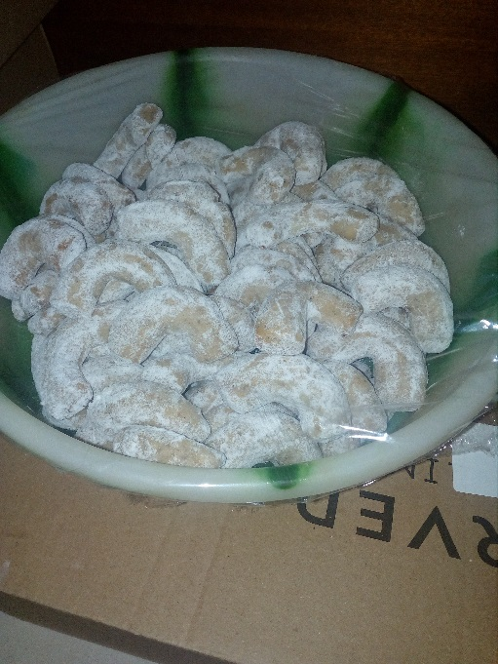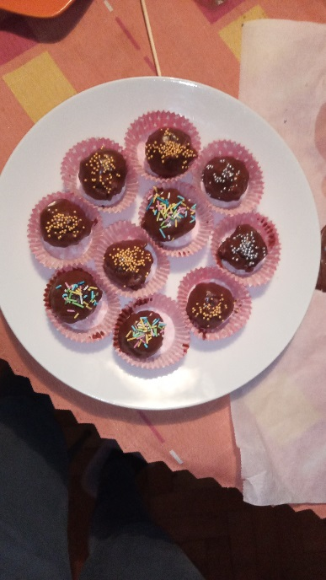

Keď sa na Vianoce ráno zobudím, hneď sa idem pozrieť do okna, či snežilo – túto vec robím celý december, ale väčšinou sa dočkám snehu až v januári. Niekedy je to len námraza, alebo dážď so snehom, ale nevadí aj tak sa teším, že sú Vianoce a my môžeme stráviť celý deň spolu ako rodina. Vždy na Vianoce chodievam po raňajkách nasypať vtáčikom slnečnicové semiačka, aby neboli hladní. Od malička sa so sestrou snažíme na Vianoce skoro nič nejesť pretože chceme uvidieť "zlaté prasiatko" – jasné, že si dáme obed aj raňajky, ale nejeme žiadne sladkosti – preto si aj posledné (dvadsiate štvrté) okienko otvárame až po večeri. Keď na Vianoce večeriame – vždy o 18:00 – všetci máme oblečené pekné šaty a na stole sa ligocú štyri adventné sviece. Pred večerou si dávame ako predjedlo medovú oblátku s cesnakom a potom ocino rozkrojí jablko, kde by mala byť hviezda vytvorená z jadierok – ak je, znamená to, že bude naša rodina po celý rok držať spolu, ak nie, znamená to presný opak. Okrem týchto zvykov robíme aj iné, ako napríklad, že dávame na stôl piaty tanier, hádžeme orechy do kútov alebo okolo stolu omotáme špagát. Neviem, či sa to dá nazvať zvykom, ale na Vianoce nikdy nejedávame kapra, vždy je to vyprážané rybie filé. Keď už píšem o večeri, po jablku a oblátkach si každý z nás naberie polievku – niekto hríbovú a niekto hrachovú – (áno, na Vianoce sa u nás varia dve polievky). Ako hlavné jedlo mávame zvyčajne vyprážané rybie filé, zemiakovú kašu a dusenú zeleninu alebo zemiakový šalát. A po večeri si so sestrou otvoríme posledné okienko v adventnom kalendári. Potom už len čakáme, kým zazvoní zvonček na Vianočnom stromčeku. Keď si rozbalíme svoje darčeky – ak nejaké nájdeme – ideme na návštevu k obidvom dedkom a babkám, aby sme ich potešili vianočným darčekom, ktorý sme im kúpili. Asi takto vyzerajú u nás Vianoce. Aj keď väčšinou bez snehu, stále sú to nádherné Vianoce ! Katarína Reiselová, 7. A

Keďže sme tento rok nemohli pre našich blízkych pripraviť každoročnú vianočnú besiedku, rozhodli sme sa spríjemniť chvíle aspoň našim starším spoluobčanom v domove sociálnych služieb sv. Marty a vytvorili sme na tvorivom písaní spolu so šiestakmi pre nich vianočné priania:

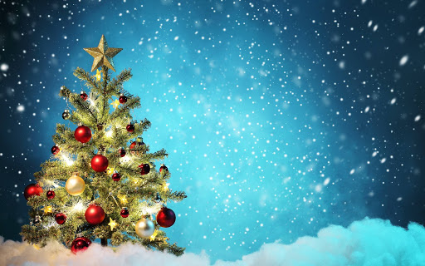
Vianočný stromček si Ty , keď odolávaš vetrom a ťažkostiam života.
Vianočné ozdoby si ty , keď Tvoje prednosti sú farby , ktoré zdobia život.
Si tiež večné svetlo , keď svojím životom osvetľuješ cestu ostatných s láskavosťou , trpezlivosťou , radosťou a štedrosťou .
Vianočné priania si Ty , keď odpúšťaš a obnovuješ pokoj , aj keď trpíš .
Vivien Kristína Kretíková, 6. B

Prajem Vám krásne Vianoce,
bohaté na darčeky a pohodu.
Krásny stromček nech sa u Vás ligoce,
a šťastie, lásku, slobodu celému národu.

Deťom radosť, chorým zdravie,
Starým blízku rodinu.
Nech Vianoce krásne máme,
Zvestujem Vám novinu.

Narodil sa Ježiško malý,
Spasiteľ náš,
Aby sme sa radi mali,
To len chce od nás.
Vladimír Janček, 6. A

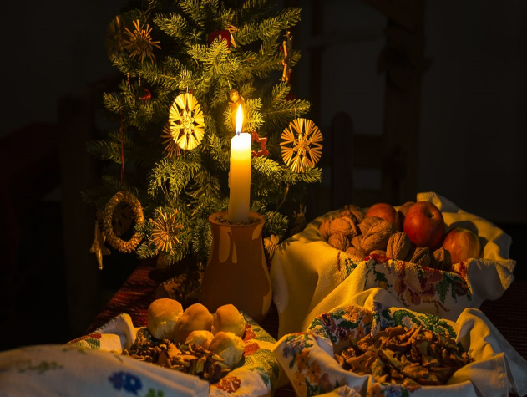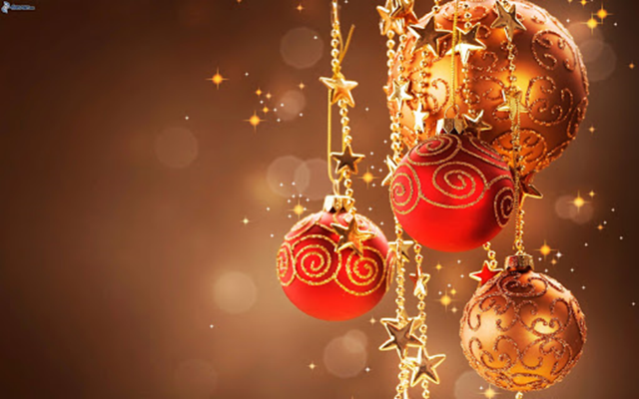

A čo na záver nášho vianočného čísla?
V ôsmom ročníku sme sa krátko pred Vianocami stretli v učebnici literatúry s krásnou modlitbou Antoina De Saint-Exupéryho. Tento textík inšpiroval našich ôsmakov k vytvoreniu krásnych vlastných prianí, želaní a prosieb:
Milý Ježiško, chcel by som ti poďakovať za mojich rodičov , moju sestru a starých rodičov. Ďakujem, že sú tu pre mňa stále či je noc alebo deň ,že ma v každej chvíli podporia, ale aj za to ,že, keď sa to so mnou nedá vydržať, tak ma aj napomenú, ja som síce nahnevaný, ale chcú mi len dobre. Za to, že mam to šťastie ,že ich mám ,pretože mnoho deti také šťastie nemá. A preto, ťa chcem poprosiť, aby si im dal veľa zdravia ,aby tu boli ešte dlho. Nech majú ešte dlho pekných dni, ale aj tých keď mi to trochu šibe. Ale chcel by som ťa ešte poprosiť, aby si dával pozor aj na učiteľov, ktorí nás všetko naučili aj keď sme v puberte a toho odvrávania a nechuti je u nás veľa. A keby nebolo ich, neviem či by sme sa vedeli vôbec podpísať.
Ondrej Bajtala
V posteli musím zostať dnes
je mi to veru ťažko zniesť.
Zdravie mi však ty môžeš dať,
by som sa mohol opäť hrať.

Viem, Pane, že máš deti rád
aj ja chcem byť Tvoj kamarát.
Vždy, keď sa budem s kamošmi hrať,
chráň si ma veď si ty môj starší brat.

Detí na svete je tak veľa,
pre každé z nich by som chcel,
aby o tebe vedeli Pane,
Ježišu, nech sa tak stane.

Skorej, než zavíta ku mne sen,
za dnešný deň Ti ďakujem,
že som sa zahral s hračkami
a dostal jedlo od mamy.
Teraz už prídi, pekný sen
a Tebe Pane, ďakujem. Martin Manina

Modlím sa tu a teraz, za všetko čomu som rád. Za všetko živé, čo bolo stvorené.
Za každý kvet v rozkvete, za každý strom zapadnutý snehom, za každého človeka, bez ktorého by som nebol sebou.
Všetko si na svete vážim aj všetky maličkosti. Tie mi zdvihnú náladu, keď som v zlosti.
Za vianočné obdobie v kruhu rodiny. Vtedy všetci spolu zvítame sa a sme v kľude, v pokoji.
Za chvíle, keď čaj ktorý v deke vypijem, lebo mám to šťastie, že v teple si žijem.
Za všetky premočené rukavice od snehu z radostného guľovania, stavania snehuliakov.
Vďačný som najviac za tento najkrajší čas, keď čakáme, že láska medzi nás príde zas.

Adam Čarnogurský
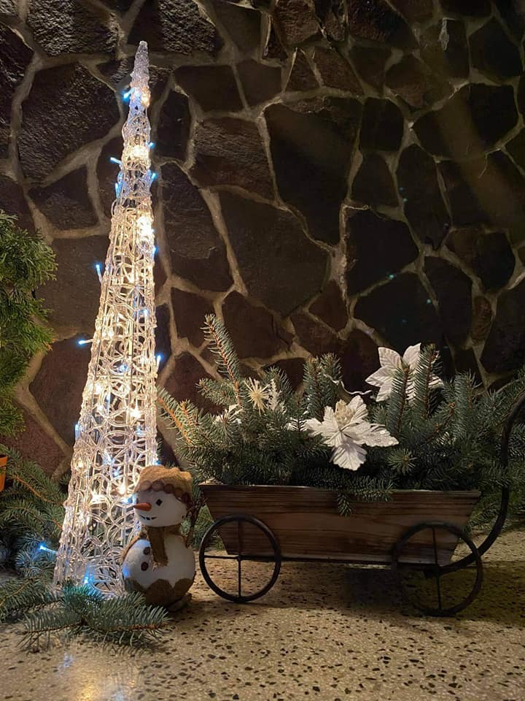

Prajme si všetko, čo radosť vzbudí, prajme si veľa lásky, to preto, že spája ľudí. Nech sa na stromčeku všetko šťastie sveta ligoce, prajme si spoločne krásne a požehnané Vianoce.

